Преподаватель Юшкова Е.В.
Учебная дисциплина Сольфеджио
Специальность 53.02.04 Вокальное искусство Курс 1
Дата занятия 13.04.2020
Тема | Синкопы внутридолевые

- Внутридолевая синкопа 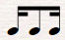.
Простучать ритм:
Прочитать ноты в ритме в спокойном темпе, с пульсацией восьмыми,затем с пульсацией четвертями. Когда добьётесь чёткого произношения, повторите в подвижном темпе, наконец, в максимально быстром
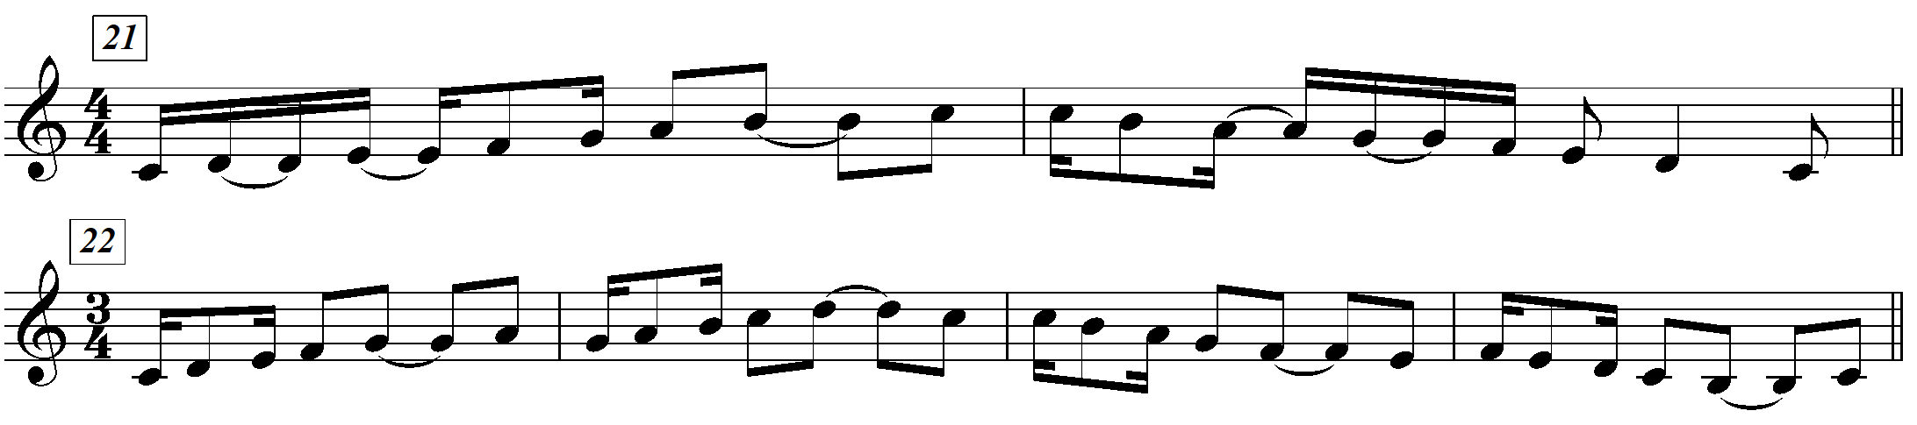

- Повторение ладов от звука (подготовка к экзамену). Спеть вверх и вниз, называя ВСЕ знаки:

А – лидийский, дважды гармонический; h – пентатоника минорная, дорийский

- Пение от звука. Закрепить пение аккордов вверх или вниз, или в ломаном движении, начиная от терции «ми-соль» или «соль-ми». (Пение можно не присылать).
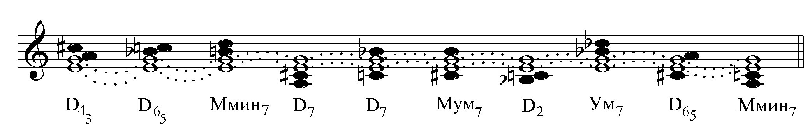
- Слуховые упражнения. Записать цифровкой, можно нотами, но не обязательно.
- Интервальная цепочка на выбор Русяева 61, 62 (на 1-м нотоносце)
- Аккордовая цепочка Русяева 65 (на 1-м нотоносце)

- Диктант 1-голосный. Затакт. В ритме синкопы, триоли, пунктиры, в т.ч. 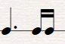 Русяева № 43 или 42 (модулирующий из ре минора). Сначала понять метроритм!

- Сольфеджирование. Разбор 2-голосие с ф-п Никитина № 194 (форма 3-хчастная, определяется легко). Можно работать над каждой частью отдельно, показать не до конца, например, части 1,2.

Прислать задания 2,4,5,6 в виде фото (диктант), аудио- или видеофайлов (пение упражнений, пение с листа) не позднее 16 часов 26.04.2020

Способ передачи: дистанционно, личным сообщением в соц.сетях или на электронную почту lena.yushkova@gmail.com

